能力雜誌 優惠方案

華人「經營管理」與「職場」第一精品品牌《能力雜誌》（Learning & Development），為中國生產力中心的出版媒體，以打造「經營管理的品牌＋職場價值的推手」為編輯宗旨，描繪職場人從將人、將才到將將的捷徑。內容以學得來的管理搭配容易懂（用）的職場技巧，由各領域職場達人分享寶貴的實務經驗，讓職場人聰明工作、直覺學習、樂趣生活。
 | 期 數 |  | 原價(含稅) |  | 優惠價(含稅)
 | 新訂戶訂購一年期 |  | NT$ 2,400 |  | NT$ 1,780
 | 續訂戶訂購一年期 |  | NT$ 2,400 |  | NT$ 1,680
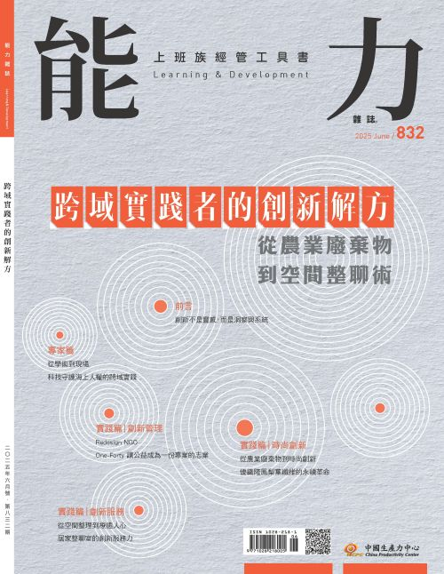 |  | 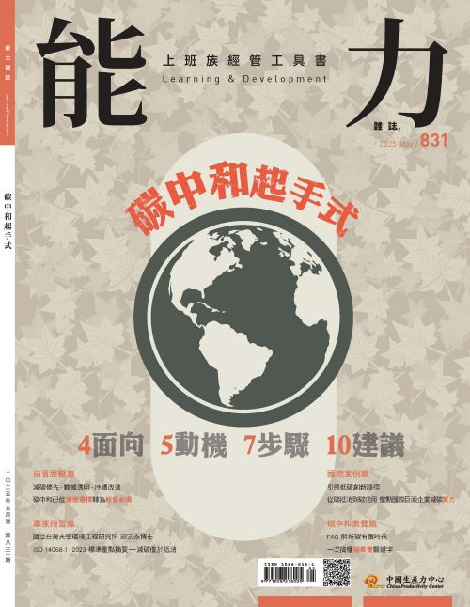 |  | 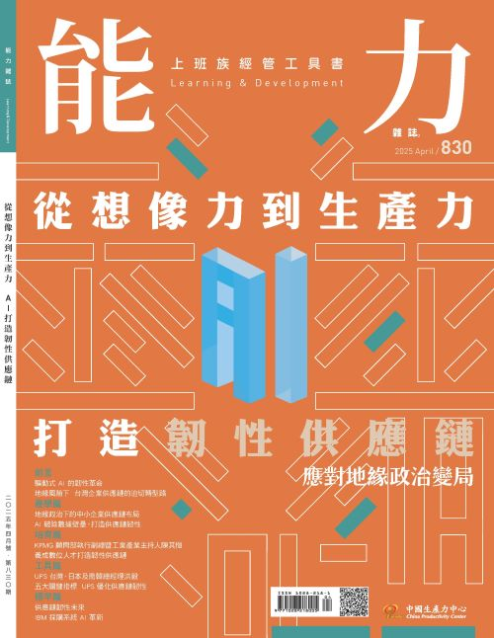
我要訂購能力雜誌

請勾選： □新訂戶訂購一年$1,780 □續訂戶訂購一年$1,680

公司抬頭： 統一編號：
收件地址：( ) 收 件 人：
聯絡電話：( ) 分機 電子信箱：

※付款方式：(勾選您的付款方式，填妥訂購明細→請先匯款→傳真訂購單及匯款收據→出貨)
□‧郵政劃撥：帳號「0454789-9」 戶名「財團法人中國生產力中心高雄服務處」

□‧銀行匯款：【請務必註明匯款人資料以便沖帳】【匯款人： 】【匯款後五碼： 】
解款行號：台灣銀行 成功分行 分行代號：0042569
收款帳號：256-001-000118 收款帳戶：財團法人中國生產力中心高雄服務處
□‧ATM轉帳：【請務必註明匯款人資料以便沖帳】【匯款人： 】【匯款後五碼： 】
解款行號：台灣銀行 總行代號：004
收款帳號：256-001-000118 收款帳戶：財團法人中國生產力中心高雄服務處
能力雜誌目錄
※匯款手續費請另計
能力雜誌請參閱以下網址：https://store.cpc.org.tw/magazine 或掃描QR CODE：

服務電話：07-336-2918分機03545 傳真電話：07-335-8087
※消費者收受之商品若有毀損、滅失或變更者，請於７日內提出您的意見，謝謝您

